ŚWIATOWY DZIEŃ ORIGAMI
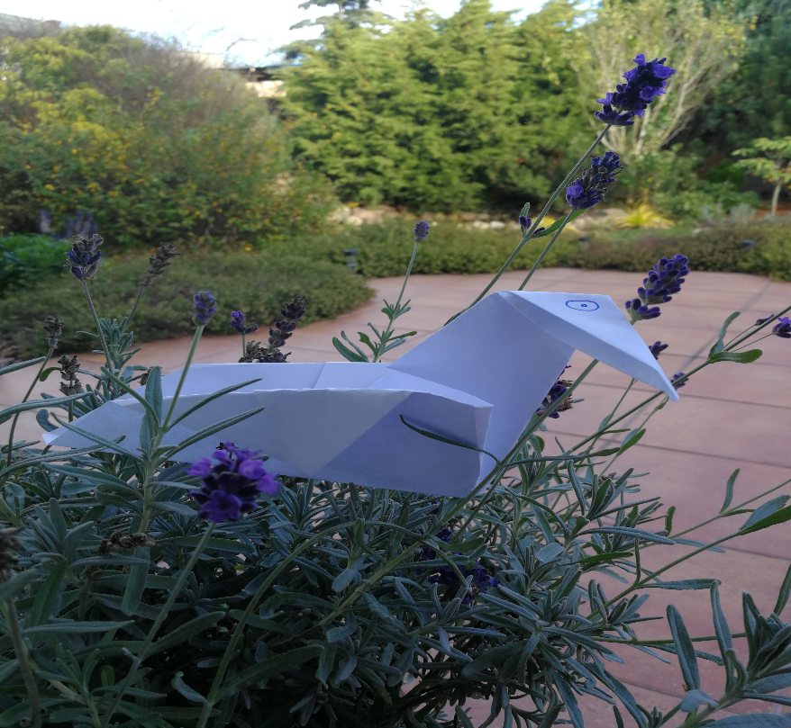
24 października przypada święto japońskiej sztuki składania papieru. Sztuka orgiami znana jest od dawien dawna. Narodziła się około roku 700 w Chinach, ale rozwinęła się w Japonii, przez co kojarzona jest właśnie z krajem kwitnącej wiśni. Składanie papieru można traktować zarówno jako rozrywkę, jak i formę kreatywnej nauki. Pobudza to wyobraźnię i pozwala odkryć świat matematyki w zupełnie innym wymiarze. Zachęciliśmy wiec wszystkich uczniów do zabawy. Wszystkie prace zostały sfotografowane i zamieszczone na padlecie.
https://padlet.com/mdorozala1980/4skuro1eiex8gchn

